**REQUERIMENTO Nº**

**REQUEIRO À MESA,** ouvido o Egrégio Plenário na forma regimental, digne-se oficiar a **Exma. Senhora Prefeita Municipal de Tatuí,** através do setor competente da municipalidade que informe a essa Casa de Leis sobre a possibilidade de estar realizando a remoção da faixa de demarcação de proibição de parar e estacionar na Rua Chiquinha Rodrigues, bairro Dr. Laurindo.

**J U S T I F I C A T I V A**

Tal requerimento se faz necessário devido ao grande número de munícipes que me procuraram em meu gabinete solicitando a remoção de tal sinalização de proibição.

O fato de não se poder parar e estacionar provocou um grande transtorno aos moradores que são impedidos de estacionarem na frente de suas residências, e também para os comerciantes que ali tem o comércio, o seu ganha pão de todo os dias, pois o fato é que na verdade houve diminuição de vendas e serviços prestados, pois o cliente não pode estacionar e o morador também não pode estacionar.

Sendo assim, solicito a prestigiosa atenção de Vossa Excelência nesse sentido.

**Sala das Sessões “Ver. Rafael Orsi Filho”, 19 de fevereiro de 2018.**

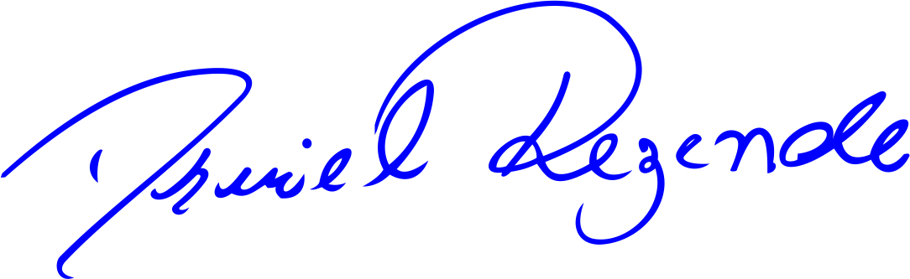

**DANIEL ALMEIDA REZENDE**

**Vereador**